Felhasználói dokumentáció

Info-Tech-Service kft weboldala

**Témavezető:** **Készítette:**

Balogh Zoltán Balogh Bálint

Szabó Ákos Juhászné Kovács Ildikó

Rékási László

NYÍREGYHÁZA

2022

* Az elkészült munka megtekintéséhez szükséges a XAMPP letöltése. Látogassunk el a következő oldalra: <http://www.apachefriends.org/en/xampp.html>, és onnan töltsük le az operációs rendszerünknek megfelelő XAMPP-verziót.
* Telepítsük fel. A letöltött futtatható állományt indítsuk el, és kövessük a képernyőn megjelenő utasításokat. Windows alatt a javasolt telepítési könyvtár c:\xampp.
* töltse le a Windows telepítőt a Node.js webhelyről. Miután kiválasztotta az igényeinek megfelelő verziót, futtassa a telepítőt.
* Indítunk kettő Visual Studio Code alkalmazást, egyikben a Front mappát nyitjuk meg, a másikban a backend mappát kell megnyitni az Open Folder menüponttal.
* mindkét Visual Studio Code-ban indítunk egy Terminált a Terminal menu/New Terminal-lal. (Vagy a Command Line is megfelel)
* Sikeres telepítések után a xampp-ot indítsuk el és az Apache-t és MysQL-t is Startoljuk, és a MysQL Admin gombját válasszuk.
* A phpMyAdmin-ba importáljuk be a kapott adatbázist.
* Mindkét Visual Studio Code-ban a Terminal-ban npm –i paranccsal telepítsük az összes modult.
* Mindkét Visual Studio Code-ban npm start paranccsal indítsuk az alkalmazást
* Ezután a http://localhost:3000 -es címen lehet elérni az alkalmazást.

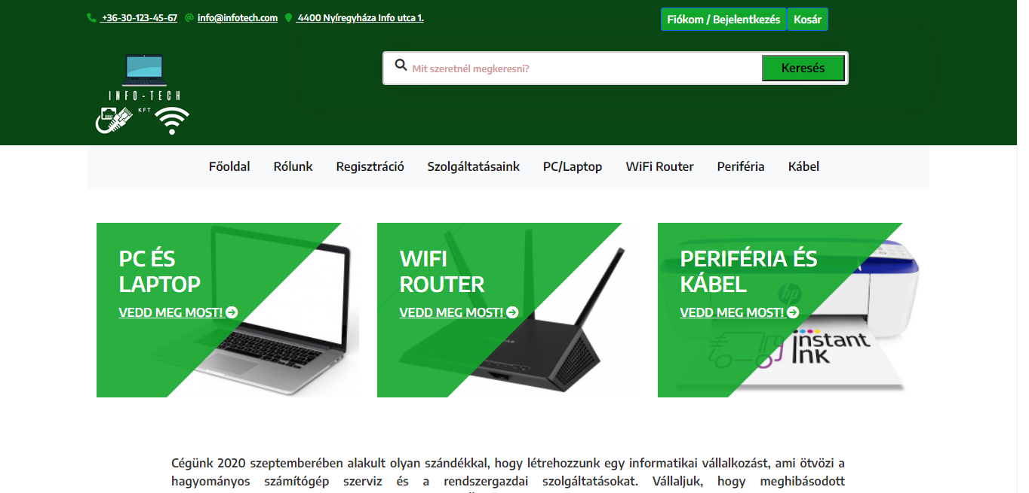

Az ábrán látható kezdőképernyő fogad a webáruház főoldalán. Ezen az oldalon láthatjuk a főmenüt, amelyen tudunk navigálni az egyes aloldalak között (Rólunk, Regisztráció, Szolgáltatásaink, PC/Laptop, Wifi Router, Periféria, Fórum, Vásárlási információk). A főmenü felett látjuk a weboldal logóját, egy kereső mezőt, ahol kulcsszavak segítségével kereshetünk a termékek között, az elérhetőségeket és a kosár is található a felhasználói fiókkal együtt.

Az oldal közepén a három fő termék kategória található. Ezek közül választva listázódnak ki a kategória termékei.

A főlap alján a kapcsolat, kategóriák és egyéb információkat találunk, mint a garancia, szállítási tudnivalók, adatvédeli irányelvek és ÁSZF.

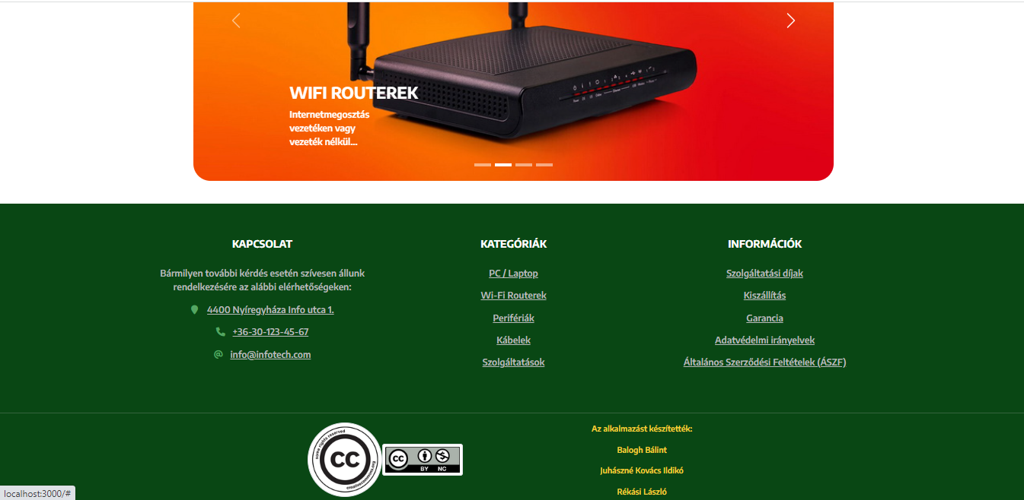

Rólunk menüpont alatt rövid ismertető olvasható a cégről.

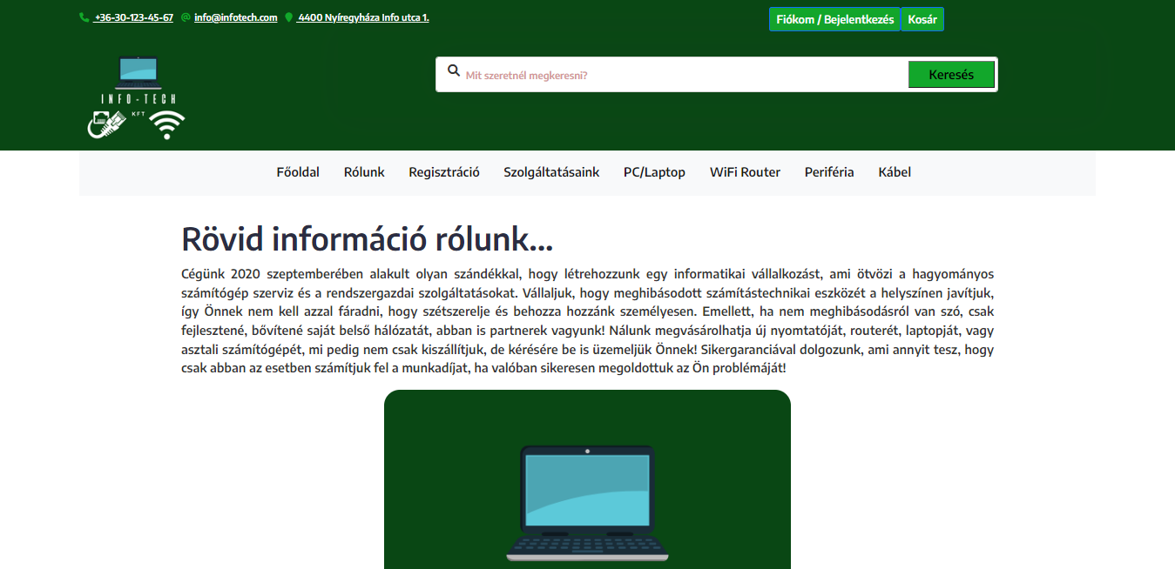

Regisztráció oldalon a látogatónak lehetősége van regisztrálni az oldalra amennyiben vásárlási szándéka van. Ehhez szükséges adatok: Felhasználó név, jelszó, név, születési dátum (cég regisztálási lehetősége miatt a születési dátum mező maradhat üresen), e-mail, telefonszám, adószám (magánszemélyek regisztálási lehetősége miatt az adószám lehet kitöltetlen), számlázási cím, szállítási cím.

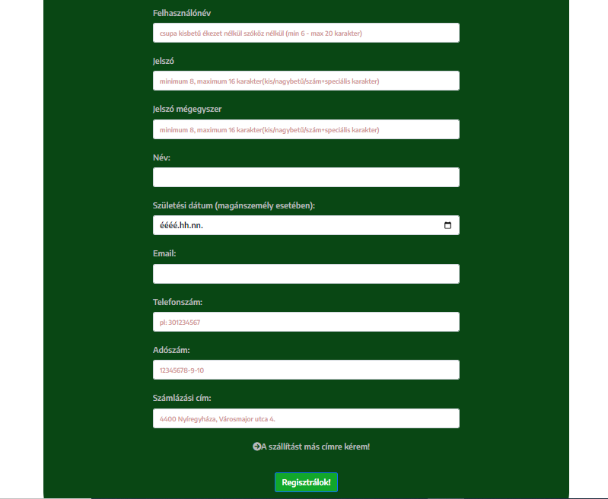

Sikeres regisztráció esetén az oldal tájékoztat.

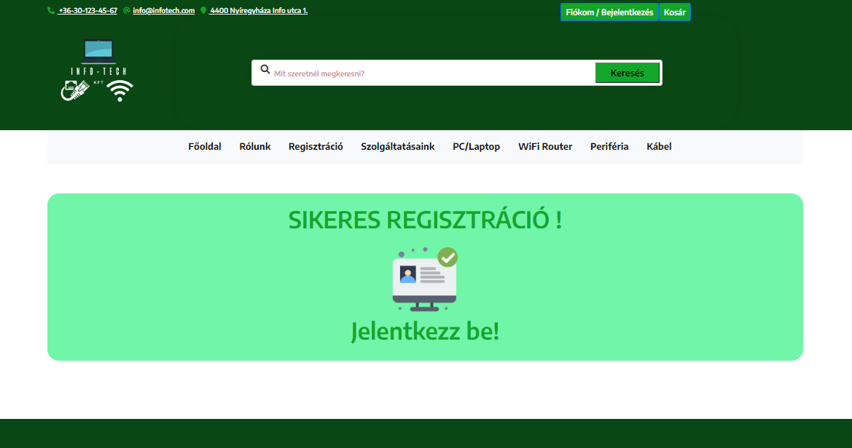

Bejelentkezési lehetőség a már regisztrált látogatók számára a főoldalon található bejelentkezés gombra kattintva megjelenő felugró ablakban lehetséges.

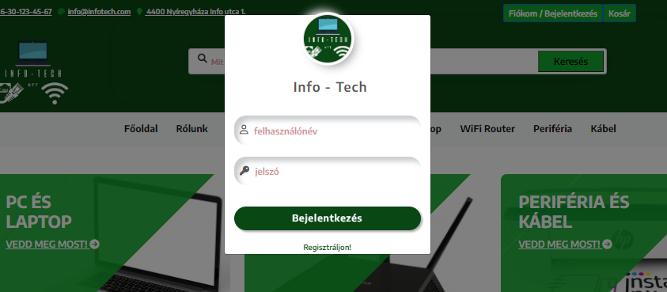

Szolgáltatásink menü alatt az igénybe vehető szolgálatásokról tájékozódhat a felhasználó.

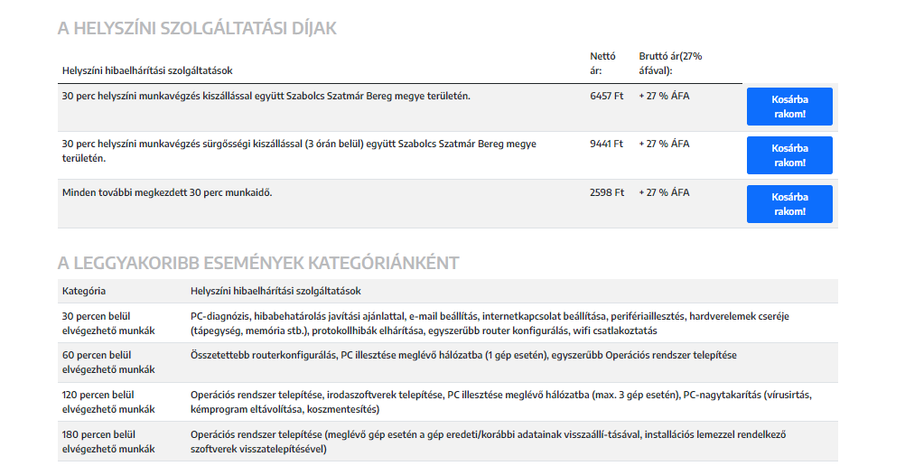

A termékek kategóriánként találhatóak meg az oldalon. A menüből választható, hogy a felhasználó PC/laptop kategóriában kíván nézelődni, vagy Wifi/router, periféria vagy kábel kategóriájú terméket keres.

A kilistázott termékekről minden adat egy helyen megtalálható, részletes leírást olvashat a felhasználó, valamint az ár is feltűntetve, és itt kosárba is helyezhető a termék vásárlási szándék esetén.

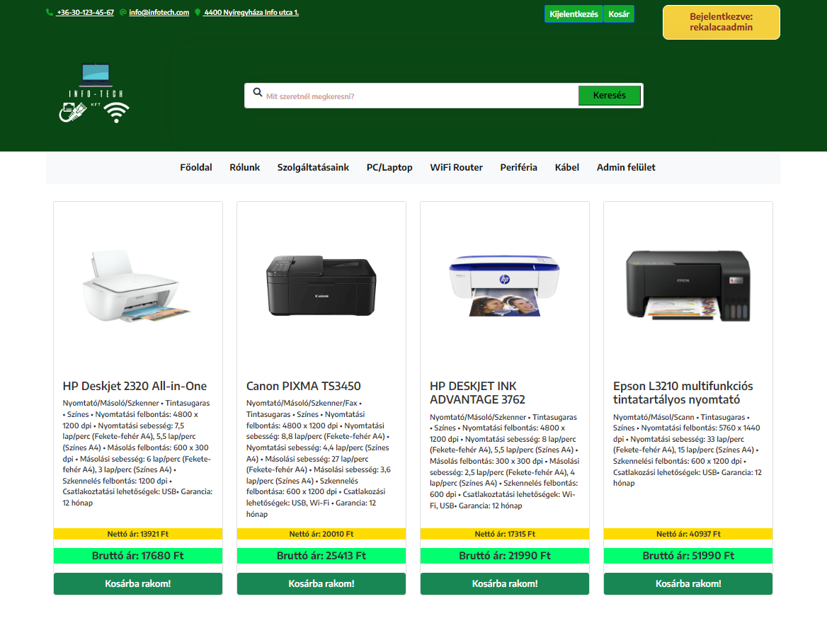

Az oldal tetején található keresési lehetőség a termékek között keres, kilistáz minden olyan terméket melynek a nevében vagy leírásában megtalálható a keresett kifejezés.

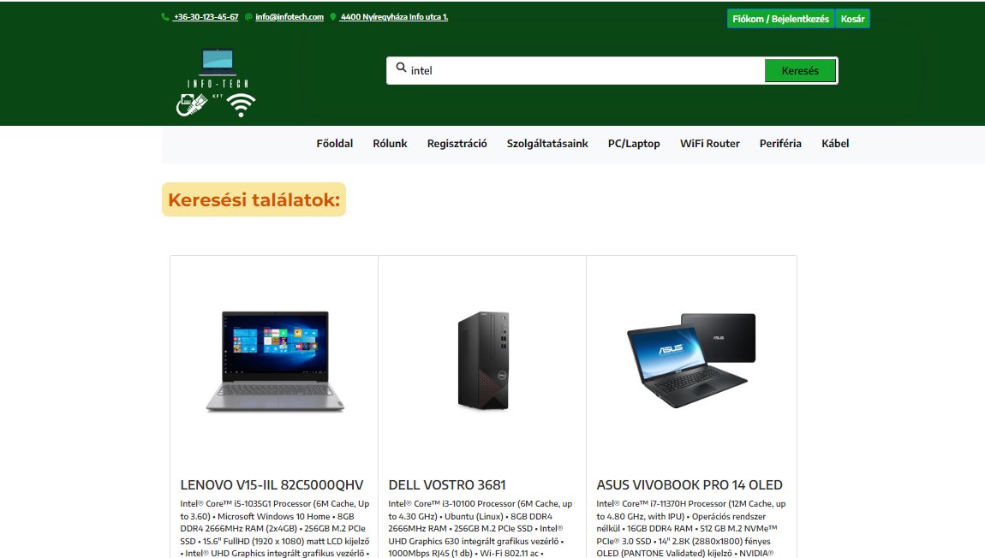

Az admin feladata, hogy a termékeket, és a felhasználókat is kezelje. Ez az oldal csak az admin jogosultságú felhasználók számára jelenik meg. Ezt ki is lehet próbálni az ’admin’ felhasználónév és ’admin’ jelszó kombinációval.

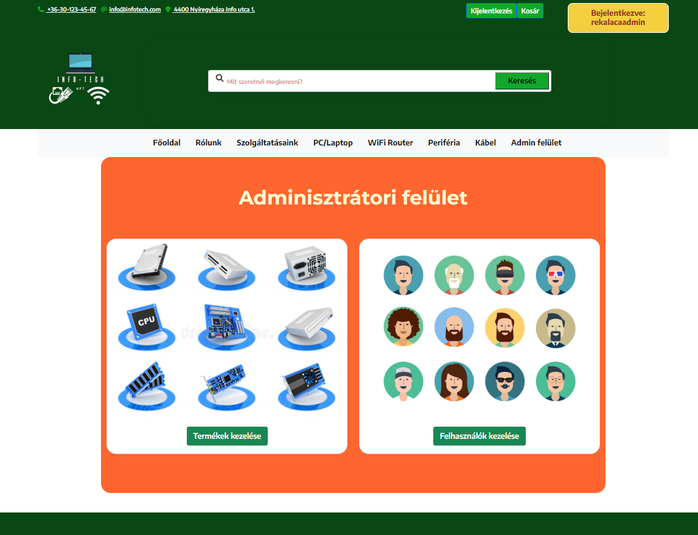

Az oldalon megjelenő termékeket az admin tudja csak felvenni, szükség esetén módosítani vagy akár törölni egy külön oldalon.

